MINISTÉRIO DA EDUCAÇÃO
SECRETARIA DE EDUCAÇÃO PROFISSIONAL E TECNOLÓGICA
INSTITUTO FEDERAL GOIANO – CAMPUS CERES
BACHARELADO EM SISTEMAS DE INFORMAÇÃO

JÔNATAS DE SOUZA REZENDE
LEONARDO EMANUEL GONZAGA DOS SANTOS
MARCOS ANTÔNIO ARRIEL

SISTEMA GERENTE
SISTEMA DE VENDAS PARA LANCHONETES

LUCAS JOSÉ DE FARIA
Professor Orientador

CERES / GO
NOVEMBRO – 2019

LISTA DE FIGURAS

Figura 1: Diagrama de Casos de Uso 14
Figura 2: Diagrama de Classes 23
Figura 3: Tela de Controle de Funcionários 24
Figura 4: Tela de Controle de Mesas 24
Figura 5: Tela de Controle de Caixas 25
Figura 6: Tela de Controle de Categorias 25
Figura 7: Tela de Controle de Produtos 26
Figura 8: Tela de Controle Pedidos 26
Figura 9: Tela de Controle de Pedidos 2 27
Figura 10: Tela de Impressão do Pedido 27
Figura 11: Tela de Finalização do Pedido 28
Figura 12: Tela de Impressão do Comprovante do Pedido 28
Figura 13: Tela de Relatório de Caixas 29
Figura 14: Tela de Relatório de Categorias 29
Figura 15: Tela de Relatório de Funcionários 30
Figura 16: Tela de Relatório de Mesas 30
Figura 17: Tela de Relatório de Vendas 31

LISTA DE TABELAS

Tabela 1: RNF – 01 – O sistema deve funcionar no mínimo nos navegadores Google Chrome e Firefox. 7
Tabela 2: RNF – 02 – Acesso restrito ao funcionário, através de login e senha. 7
Tabela 3: RNF – 03 – O sistema deve estar completo até o dia 27/11/2019. 7
Tabela 4: RF – 01 – O sistema deve possuir um login administrativo. 8
Tabela 5: RF – 02 – O sistema deve conter uma tela de autenticação. 8
Tabela 6: RF – 03 – O sistema deve fornecer um controle de funcionários. 8
Tabela 7: RF – 04 – Deve conter uma tela inicial. 9
Tabela 8: RF – 05 – O sistema deve ter um controle de categorias. 9
Tabela 9: RF – 06 – O sistema deve ter um controle de produtos 10
Tabela 10: RF – 07 – O sistema deve ter um controle de caixa. 10
Tabela 11: RF – 08 – O sistema deve ter um controle de pedidos. 11
Tabela 12: RF – 09 – . 11
Tabela 13: RF – 10 – . 11
Tabela 14: RF – 11 – . 12
Tabela 15: RF – 12 – . 12
Tabela 16: RF – 13 – . 12
Tabela 17: RF – 14 – . 13
Tabela 18: RF – 15 – . 13
Tabela 19: UC1 – Fazer login 15
Tabela 20: UC2 – Manter categoria 16
Tabela 21: UC3 – Manter produto. 17
Tabela 22: UC4 – Manter funcionários 18
Tabela 23: UC5 – Manter Mesas 19
Tabela 24: UC6 – Manter caixa 20
Tabela 25: UC7 – Manter pedido 21
Tabela 26: UC8 – Emitir Relatório Controle de Funcionários 21
Tabela 27: UC9 – Emitir Relatório do Tempo de Duração O.S. 22

SUMÁRIO

LISTA DE FIGURAS 2
LISTA DE TABELAS 3
SUMÁRIO 4
1. INTRODUÇÃO 5
1.1. Tema 5
1.2. Objetivo do Projeto 5
1.3. Justificativa da Escolha do tema 5
1.4. Método de Trabalho 6
1.5. Ferramentas 6
2. DESCRIÇÃO GERAL DO SISTEMA 6
2.1. Descrição do Problema 6
2.2. Principais Envolvidos e Suas Características 6
2.2.1. Usuários do Sistema 6
2.2.2. Desenvolvedores do Sistema 7
3. REQUISITOS 7
3.1. Requisitos não funcionais 7
3.2. Requisitos Funcionais 8
4. DIAGRAMA DE CASOS DE USO 14
5. DOCUMENTAÇÃO DE CASOS DE USO 15
6. DIAGRAMA DE CLASSES 23
7. PROTÓTIPOS 24

1. INTRODUÇÃO

1.1. Tema
O Sistema de vendas para lanchonetes é um projeto com o intuito de auxiliar estabelecimentos comerciais que reproduzem comidas e/ou bebidas, simplificando o modo de como os clientes podem fazer os seus pedidos, de forma rápida e descomplicada.

1.2. Objetivo do Projeto
O objetivo deste projeto é assistir estabelecimentos comerciais de lanchonetes, onde o sistema poderá substituir a tarefa de comanda e pedidos manuais, por um sistema de pedidos digital, facilitando a produção do local, onde o garçom não precisa ficar se dirigindo até a cozinha para entregar os pedidos e explicar as alterações, tudo será enviado via sistema.

1.3. Justificativa da Escolha do tema
Esta proposta se justifica pelo fato da grande demanda em relação a estabelecimentos de comida e/ou bebidas, onde uma grande massa de público se acumula, tornando a tarefa de fazer pedidos lentos e por vezes falhos, por erro em pedidos ou na demora de recolher todos os pedidos dos clientes.

1.4. Método de Trabalho
Através do processo de desenvolvimento iterativo e incremental foi construído este software, com a formação de um subconjunto de requisitos de software e que iterativamente pode se alcançar evoluções subsequentes das versões até o sistema estar todo implementado.

1.5. Ferramentas
A modelagem utilizada foi uma análise orientada a objetos, por meio de softwares como:
- Astah que produziu os diagramas;
- Corel Draw que foi usado para desenvolver os protótipos;
- Sublime Text será utilizado para desenvolvimento dos códigos de HTML, CSS, JavaScript e PHP.

2. DESCRIÇÃO GERAL DO SISTEMA

2.1. Descrição do Problema
Este projeto foi desenvolvido para a solução do problema que afeta grande parte do volume de clientes, que é a dificuldade relacionada a fazer pedidos e a demora por fazê-los, ao ver parece um pequeno problema, porém que causa uma demanda de tempo para a resolução. O impacto deste problema agrava a condição de clientes que não possuem tanto tempo para esperar serem atendidos e fazerem seus pedidos, e também ao estabelecimento que acaba perdendo clientes. Uma boa solução para isso foi o desenvolvimento do software de Sistema de Vendas para Lanchonetes, que tenta ao máximo trazer uma melhor abstração para os usuários, para que possam se relacionar melhor com seus respectivos pedidos e com o estabelecimento.

2.2. Principais Envolvidos e Suas Características

2.2.1. Usuários do Sistema
Este sistema está destinado a estabelecimentos comerciais de alimentação, especificamente para lanchonetes. Os usuários que vão se beneficiar deste sistema são tanto clientes como empregados do local.

2.2.2. Desenvolvedores do Sistema
As pessoas engajadas neste projeto são alunos devidamente matriculados no curso de bacharelado em Sistemas de Informação do IF Goiano - Campus Ceres. O professor Lucas Faria também está indiretamente envolvido no desenvolvimento do Software.

3. REQUISITOS

3.1. Requisitos não funcionais
Identificação do Requisito | RNF – 01
Nome do Requisito | O sistema deve funcionar no mínimo nos navegadores Google Chrome e Firefox
Fonte do Requisito | Marcos Arriel
Data | 03/09/2019
Local e/ou Reunião | Instituto Federal Goiano – Campus Ceres
Responsável pelo Requisito | Jônatas Rezende, Marcos Arriel, Leonardo Emanuel
Especificação do Requisito
O sistema deve funcionar no navegador Google Chrome Versão 76.0 e no Mozila Firefox 68.0.2 ou superiores.
Tabela 1: RNF – 01 – O sistema deve funcionar no mínimo nos navegadores Google Chrome e Firefox.
Identificação do Requisito | RNF – 02
Nome do Requisito | RNF – 02
Fonte do Requisito | Acesso restrito ao funcionário, através de login e senha
Data | Marcos Arriel
Local e/ou Reunião | 03/09/2019
Responsável pelo Requisito | Instituto Federal Goiano – Campus Ceres
Especificação do Requisito
Cada funcionário terá seu login e senha para acessar o sistema. O login será seu próprio CPF (Cadastro de Pessoas Físicas) que foi cadastrado no sistema.
Tabela 2: RNF – 02 – Acesso restrito ao funcionário, através de login e senha.
Identificação do Requisito | RNF – 03
Nome do Requisito | O sistema deve estar completo até o dia 27/11/2019
Fonte do Requisito | Leonardo Emanuel
Data | 03/09/2019
Local e/ou Reunião | Instituto Federal Goiano – Campus Ceres
Responsável pelo Requisito | Jônatas Rezende, Marcos Arriel, Leonardo Emanuel
Especificação do Requisito
A data limite é determinada pelo fim do período letivo.
Tabela 3: RNF – 03 – O sistema deve estar completo até o dia 27/11/2019.

3.2. Requisitos Funcionais
Identificação do Requisito | RF – 01
Nome do Requisito | O sistema deve possuir um login administrativo
Fonte do Requisito | Jônatas Rezende
Data | 03/09/2019
Local e/ou Reunião | Instituto Federal Goiano – Campus Ceres
Responsável pelo Requisito | Jônatas Rezende, Marcos Arriel, Leonardo Emanuel
Especificação do Requisito
O sistema deve possuir um login administrativo do tipo gerente para efetuar o primeiro login no sistema, bem como para eventuais alterações de senha de funcionários.
Tabela 4: RF – 01 – O sistema deve possuir um login administrativo.
Identificação do Requisito | RF – 02
Nome do Requisito | O Sistema deve conter uma tela de autenticação
Fonte do Requisito | Jônatas Rezende
Data | 03/09/2019
Local e/ou Reunião | Instituto Federal Goiano – Campus Ceres
Responsável pelo Requisito | Jônatas Rezende, Marcos Arriel, Leonardo Emanuel
Especificação do Requisito
O sistema deve possuir uma tela de login ao iniciar para que possa ser identificado o usuário que utilizará o sistema, pois depende do registro do usuário para alimentar e/ou liberar acesso ao sistema. Deve conter os campos: login e senha, e os botões: entrar e sair.
Tabela 5: RF – 02 – O sistema deve conter uma tela de autenticação.
Identificação do Requisito | RF – 03
Nome do Requisito | O sistema deve fornecer um controle de funcionários
Fonte do Requisito | Marcos Arriel
Data | 03/09/2019
Local e/ou Reunião | Instituto Federal Goiano – Campus Ceres
Responsável pelo Requisito | Jônatas Rezende, Marcos Arriel, Leonardo Emanuel
Especificação do Requisito
Os funcionários possuem código, nome, CPF, telefone, Whatsapp, e-mail, senha e tipo de funcionário, sendo que os campos: código, nome, CPF, senha e tipo de funcionário (Administrador, Atendente, Caixa, Garçom, Cozinheiro(a)) são obrigatórios. O e-mail deve ser válido e o CPF precisa ser verificado. Deve conter as opções: salvar, editar, excluir e listar.
Tabela 6: RF – 03 – O sistema deve fornecer um controle de funcionários.
Identificação do Requisito | RF – 04
Nome do Requisito | O sistema deve conter uma tela inicial
Fonte do Requisito | Jônatas Rezende
Data | 03/09/2019
Local e/ou Reunião | Instituto Federal Goiano – Campus Ceres
Responsável pelo Requisito | Jônatas Rezende, Marcos Arriel, Leonardo Emanuel
Especificação do Requisito
O sistema deve possuir uma tela inicial contendo todas as informações gerenciais do sistema. Para a exibição desta tela, é necessário a verificação do tipo do funcionário que fez login no sistema, se o funcionário for do tipo Administrador, todos as opções serão apresentadas. Caso seja Garçom somente as opções manter pedido, solicitar fechamento de conta e consultar conta. Caso seja Cozinheiro somente as opções de visualizar, imprimir e finalizar pedidos. Caso seja Atendente/Caixa terá todas as opções que o Garçom, e também manter conta e manter caixa. Já o Administrador terá acesso a todas as informações disponíveis no sistema.
Tabela 7: RF – 04 – Deve conter uma tela inicial.
Identificação do Requisito | RF – 05
Nome do Requisito | O sistema deve ter um controle de categorias
Fonte do Requisito | Marcos Arriel
Data | 03/09/2019
Local e/ou Reunião | Instituto Federal Goiano – Campus Ceres
Responsável pelo Requisito | Jônatas Rezende, Marcos Arriel, Leonardo Emanuel
Especificação do Requisito
O controle de categorias deverá ter os campos: código e descrição da categoria. Somente o Administrador terá acesso a este controle. Terá que ter as opções: incluir, editar, excluir e listar os cadastros de categorias.
Tabela 8: RF – 05 – O sistema deve ter um controle de categorias.
Identificação do Requisito | RF – 06
Nome do Requisito | O sistema deve ter um controle de produtos
Fonte do Requisito | Marcos Arriel
Data | 03/09/2019
Local e/ou Reunião | Instituto Federal Goiano – Campus Ceres
Responsável pelo Requisito | Jônatas Rezende, Marcos Arriel, Leonardo Emanuel
Especificação do Requisito
O controle de produtos deverá ter os campos: código, descrição do produto, categoria, unidade de medida, quantidade mínima permitida, valor de custo e preço de venda. O campo categoria será buscado cadastro no controle de categorias. Somente o Administrador terá acesso ao controle de produtos. Deverá ter as opções: incluir, editar, excluir e listar.
Tabela 9: RF – 06 – O sistema deve ter um controle de produtos
Identificação do Requisito | RF – 07
Nome do Requisito | O sistema deve ter um controle de caixa
Fonte do Requisito | Marcos Arriel
Data | 03/09/2019
Local e/ou Reunião | Instituto Federal Goiano – Campus Ceres
Responsável pelo Requisito | Jônatas Rezende, Marcos Arriel, Leonardo Emanuel
Especificação do Requisito
O controle de caixa deverá ter os campos: código, descrição do caixa, data e valor. Somente o Administrador e o Atendente/Caixa terão acesso ao controle de caixa. Deverá ter as opções: incluir, editar, excluir e listar.
Tabela 10: RF – 07 – O sistema deve ter um controle de caixa.
Identificação do Requisito | RF – 08
Nome do Requisito | O sistema deve ter um controle de pedidos
Fonte do Requisito | Marcos Arriel
Data | 03/09/2019
Local e/ou Reunião | Instituto Federal Goiano – Campus Ceres
Responsável pelo Requisito | Jônatas Rezende, Marcos Arriel, Leonardo Emanuel
Especificação do Requisito
O controle de pedidos deverá ter os campos: . Somente o Administrador, o Atendente/Caixa e o Garçom terão acesso total ao controle de pedidos. O(a) Cozinheiro(a) poderá visualizar, imprimir e finalizar o pedido. Deverá ter as opções: incluir, editar, excluir e listar.
Tabela 11: RF – 08 – O sistema deve ter um controle de pedidos.

Identificação do Requisito | RF – 09
Nome do Requisito | O sistema deve ter um relatório de mesas
Fonte do Requisito | Jônatas Rezende
Data | 03/09/2019
Local e/ou Reunião | Instituto Federal Goiano – Campus Ceres
Responsável pelo Requisito | Jônatas Rezende, Marcos Arriel, Leonardo Emanuel
Especificação do Requisito
Tabela 12: RF – 09 – .
Identificação do Requisito | RF – 10
Nome do Requisito | O sistema deve ter um relatório de caixas
Fonte do Requisito | Jônatas Rezende
Data | 03/09/2019
Local e/ou Reunião | Instituto Federal Goiano – Campus Ceres
Responsável pelo Requisito | Jônatas Rezende, Marcos Arriel, Leonardo Emanuel
Especificação do Requisito
Tabela 13: RF – 10 – .
Identificação do Requisito | RF – 11
Nome do Requisito | O sistema deve ter um relatório de categorias
Fonte do Requisito | Jônatas Rezende
Data | 03/09/2019
Local e/ou Reunião | Instituto Federal Goiano – Campus Ceres
Responsável pelo Requisito | Jônatas Rezende, Marcos Arriel, Leonardo Emanuel
Especificação do Requisito
Tabela 14: RF – 11 – .

Identificação do Requisito | RF – 12
Nome do Requisito | O sistema deve ter um relatório de produtos
Fonte do Requisito | Jônatas Rezende
Data | 03/09/2019
Local e/ou Reunião | Instituto Federal Goiano – Campus Ceres
Responsável pelo Requisito | Jônatas Rezende, Marcos Arriel, Leonardo Emanuel
Especificação do Requisito
Tabela 15: RF – 12 – .
Identificação do Requisito | RF – 13
Nome do Requisito | O sistema deve ter um relatório de funcionários
Fonte do Requisito | Jônatas Rezende
Data | 03/09/2019
Local e/ou Reunião | Instituto Federal Goiano – Campus Ceres
Responsável pelo Requisito | Jônatas Rezende, Marcos Arriel, Leonardo Emanuel
Especificação do Requisito
Tabela 16: RF – 13 – .
Identificação do Requisito | RF – 14
Nome do Requisito | O sistema deve ter um relatório de pedidos em aberto
Fonte do Requisito | Jônatas Rezende
Data | 03/09/2019
Local e/ou Reunião | Instituto Federal Goiano – Campus Ceres
Responsável pelo Requisito | Jônatas Rezende, Marcos Arriel, Leonardo Emanuel
Especificação do Requisito
Tabela 17: RF – 14 – .
Identificação do Requisito | RF – 15
Nome do Requisito | O sistema deve ter um relatório de vendas
Fonte do Requisito | Jônatas Rezende
Data | 03/09/2019
Local e/ou Reunião | Instituto Federal Goiano – Campus Ceres
Responsável pelo Requisito | Jônatas Rezende, Marcos Arriel, Leonardo Emanuel
Especificação do Requisito
Tabela 18: RF – 15 – .

4. DIAGRAMA DE CASOS DE USO
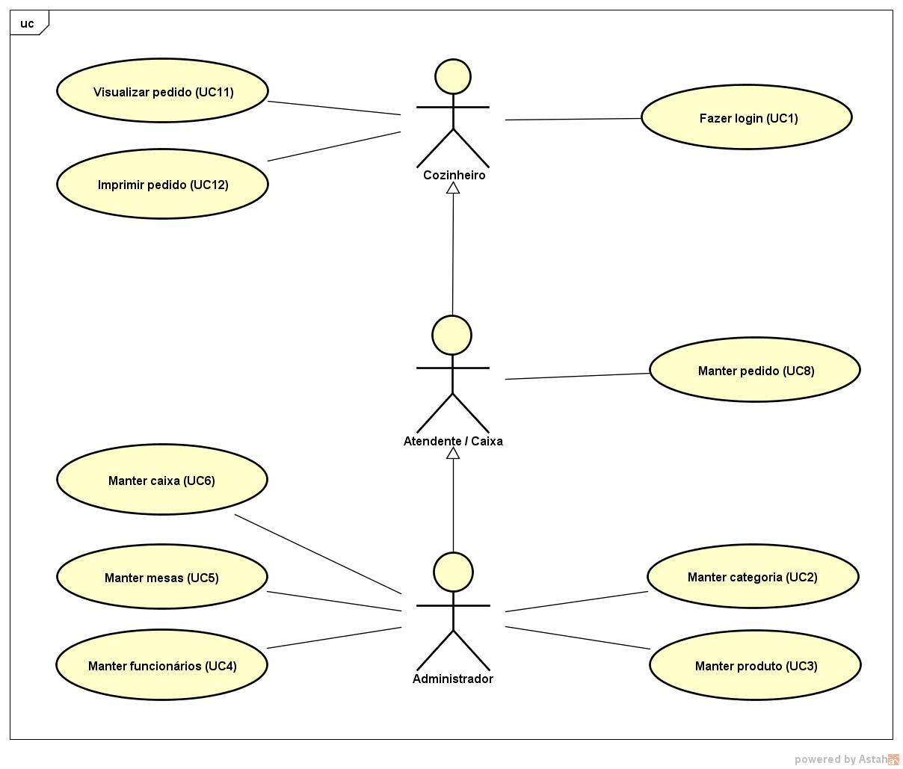
Figura 1: Diagrama de Casos de Uso

5. DOCUMENTAÇÃO DE CASOS DE USO
Identificador | UC1 |  | Nome |  | Fazer login
Ator Principal | Administrador
Interessados (stakeholders) e interesses
- Cozinheiro(a): necessita fazer login para visualizar, imprimir e/ou finalizar os pedidos;
- Garçom: necessita fazer login para manter o pedido, consultar conta e/ou solicitar fechamento da conta;
- Atendente/Caixa: necessita fazer login para manter conta e manter caixa;
- Administrador: necessita fazer login para ter acesso total ao sistema
Pré condições |  | Entrar no sistema
Pós condições |  | Estar cadastrado no sistema
Fluxo básico (cenário de sucesso)
- O funcionário acessa o sistema;
- Aparece a janela de login;
- O usuário entre com o login e senha para acessar o sistema.
Fluxos alternativos (extensões)
- Caso o usuário seja um cozinheiro, abrirá somente as janelas referentes os pedidos;
- Caso o usuário seja um garçom, abrirá as opções para criar novo pedido;
- Caso o usuário seja um atendente/caixa, abrirá as janelas para controle de contas e caixas.
- Caso o usuário seja um administrador, terá acesso total ao sistema
Frequências de ocorrências
Tabela 19: UC1 – Fazer login

Identificador | UC2 |  | Nome |  | Manter categoria
Ator Principal | Administrador
Interessados (stakeholders) e interesses
- Administrador: desejam cadastrar, buscar, editar e listar categorias para utilização no controle de produtos.
Pré condições |  | Estar autenticado no sistema
Pós condições |  | Ter permissão para o cadastro
Fluxo básico (cenário de sucesso)
- Ter acesso de Administrador.
- Escolher qual categoria deseja: Excluir, editar ou adicionar alguma que ainda não exista.
Fluxos alternativos (extensões)
- Caso tente adicionar categoria já existente mostrar (categoria já existente).
Frequências de ocorrências
Tabela 20: UC2 – Manter categoria

Identificador | UC3 |  | Nome |  | Manter produto
Ator Principal | Administrador
Interessados (stakeholders) e interesses
- Administrador: deseja cadastrar, buscar, editar e listar produtos para utilização no controle de pedidos.
Pré condições |  | Estar autenticado no sistema
Pós condições |  | Ter permissão para o cadastro
Fluxo básico (cenário de sucesso)
- O Administrador pode: Editar, excluir ou adicionar produto ainda não existente.
Fluxos alternativos (extensões)
- Caso tente adicionar produto já existente mostrar (produto já existente).
Frequências de ocorrências
Tabela 21: UC3 – Manter produto.

Identificador | UC4 |  | Nome |  | Manter funcionários
Ator Principal | Administrador
Interessados (stakeholders) e interesses
- Administrador: desejam cadastrar, buscar, editar e listar funcionários para utilização do sistema.
Pré condições |  | Estar autenticado no sistema
Pós condições |  | Ter permissão para o cadastro
Fluxo básico (cenário de sucesso)
- O Administrador poderá: alterar, excluir e adicionar funcionários.
Fluxos alternativos (extensões)
- Tentar adicionar funcionário existente ira aparecer a mensagem (usuário existente).
Frequências de ocorrências
Tabela 22: UC4 – Manter funcionários
Identificador | UC5 |  | Nome |  | Manter mesas
Ator Principal | Administrador
Interessados (stakeholders) e interesses
- Administrador: desejam cadastrar, buscar, editar e listar mesas para utilização do sistema.
Pré condições |  | Estar autenticado no sistema
Pós condições |  | Ter permissão para o cadastro
Fluxo básico (cenário de sucesso)
- O Administrador poderá: alterar, excluir e adicionar mesas.
Fluxos alternativos (extensões)
- Tentar adicionar mesa existente irá aparecer a mensagem (mesa existente).
Frequências de ocorrências
Tabela 23: UC5 – Manter Mesas

Identificador | UC6 |  | Nome |  | Manter caixa
Ator Principal | Atendente / Caixa
Interessados (stakeholders) e interesses
- Atendente / Caixa: desejam cadastrar, buscar, editar e listar informações no controle do caixa.
Pré condições |  | Estar autenticado no sistema
Pós condições |  | Ter permissão para o cadastro
Fluxo básico (cenário de sucesso)
- O Atendente/Caixa poderá listar contas em aberto, itens vendidos e fazer fechamento do caixa no final do dia.
Fluxos alternativos (extensões)
- Se tentar fazer fechamento do caixa com contas abertas irá aparecer a mensagem (existe uma ou mais contas em aberto).
Frequências de ocorrências
Tabela 24: UC6 – Manter caixa

Identificador | UC7 |  | Nome |  | Manter pedido
Ator Principal | Garçom
Interessados (stakeholders) e interesses
- Garçom: deseja cadastrar, buscar, editar e listar informações para o controle de pedidos.
Pré condições |  | Estar autenticado no sistema
Pós condições |  | Ter permissão para o cadastro
Fluxo básico (cenário de sucesso)
- O Garçom poderá: editar, excluir, adicionar e listar pedidos.
- Haverá um campo (obs) caso o cliente queira retirar algo que componha seu lanche. Exemplo: x-bacon sem alface e sem ovo.
Fluxos alternativos (extensões)
- Caso tente excluir algo do pedido que já foi impresso pelo cozinheiro irá aparecer a seguinte mensagem (item não pode ser excluído).
Frequências de ocorrências
Tabela 25: UC7 – Manter pedido

Identificador | UC8 |  | Nome |  | Visualizar pedido
Ator Principal | Cozinheiro (a)
Interessados (stakeholders) e interesses
- Cozinheiro (a): deseja ver os itens e demais informações contidas nos pedidos para poder saber o quer fazer.
Pré condições |  | Estar autenticado no sistema
Pós condições |  | Ter permissão para o cadastro
Fluxo básico (cenário de sucesso)
- O cozinheiro pode visualizar o pedido com seus adicionais e observações.
Fluxos alternativos (extensões)
- Tentar abrir um pedido que foi excluído. Aparecerá a mensagem (pedido excluído).
Frequências de ocorrências
Tabela 26: UC8 – Emitir Relatório Controle de Funcionários

Identificador | UC9 |  | Nome |  | Imprimir pedido
Ator Principal | Cozinheiro (a)
Interessados (stakeholders) e interesses
- Todos os usuários: desejam imprimir o pedido, para visualização offline
Pré condições |  | Estar autenticado no sistema
Pós condições |  | Ter permissão para o cadastro
Fluxo básico (cenário de sucesso)
- O cozinheiro irá imprimir o pedido que apareceu em sua tela.
Fluxos alternativos (extensões)
Frequências de ocorrências
Tabela 27: UC9 – Emitir Relatório do Tempo de Duração O.S.

6. DIAGRAMA DE CLASSES
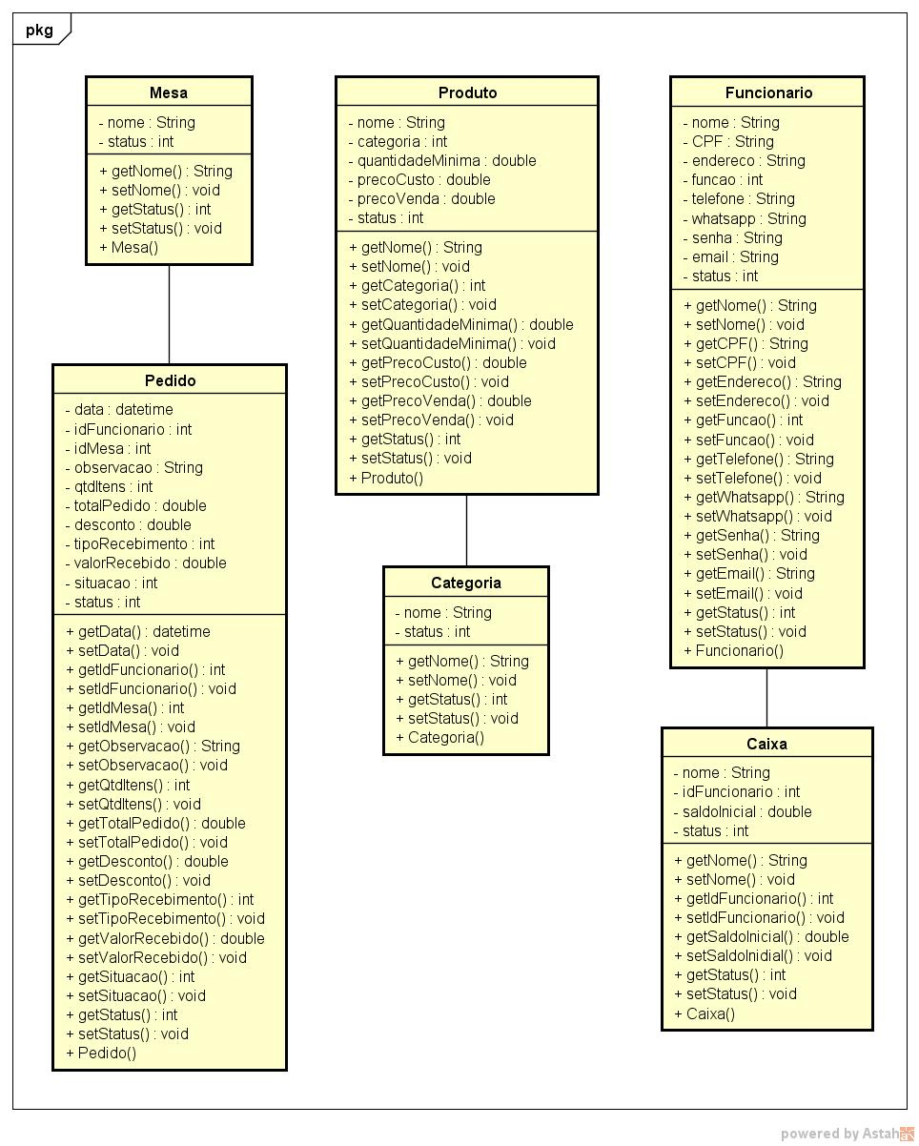
Figura 2: Diagrama de Classes

7. PROTÓTIPOS
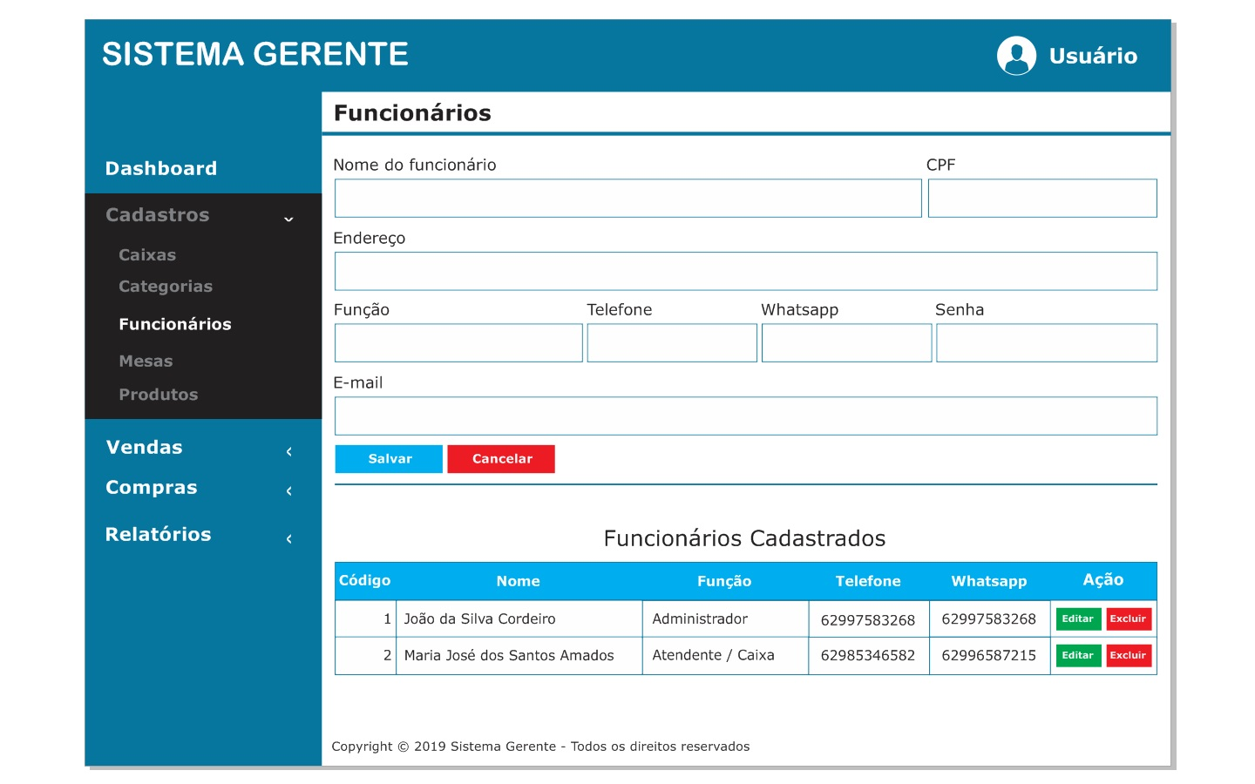
Figura 3: Tela de Controle de Funcionários
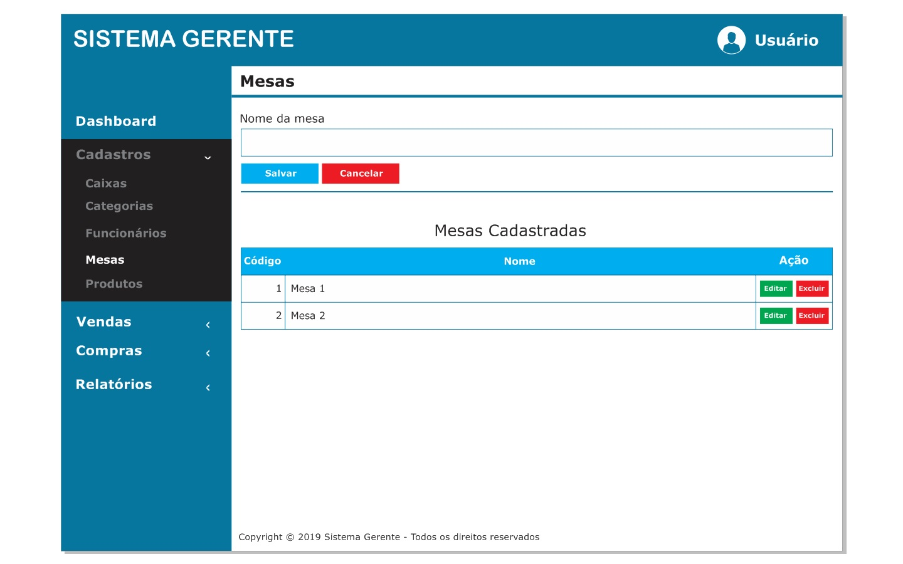
Figura 4: Tela de Controle de Mesas

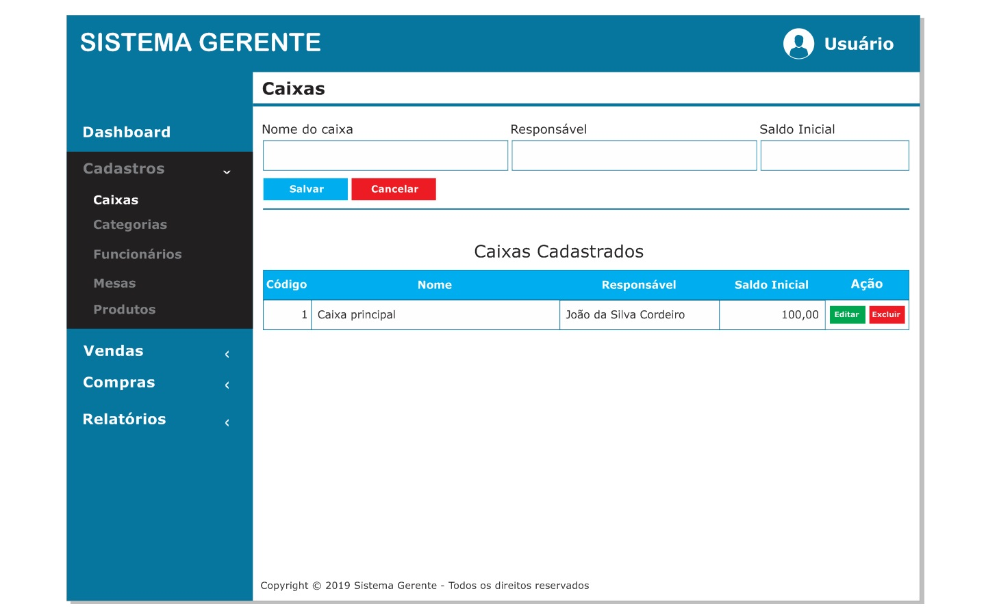
Figura 5: Tela de Controle de Caixas

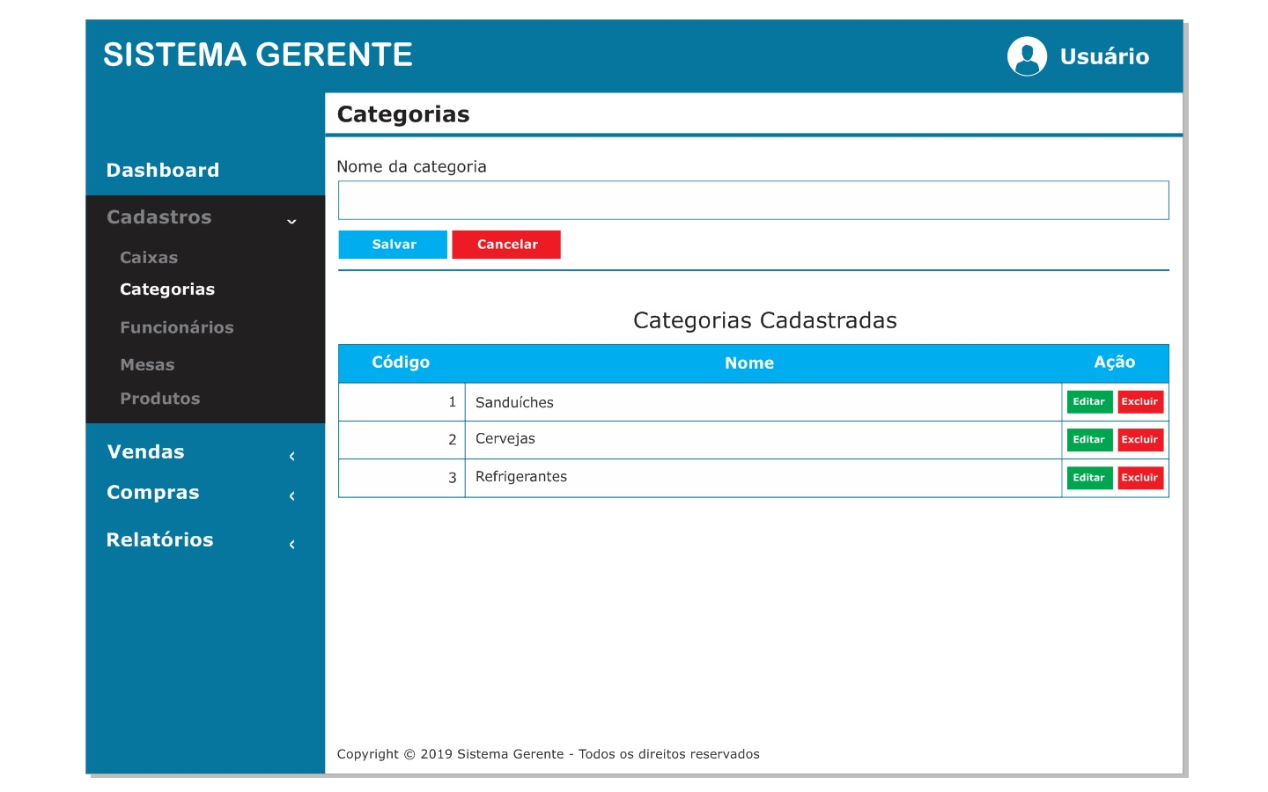
Figura 6: Tela de Controle de Categorias

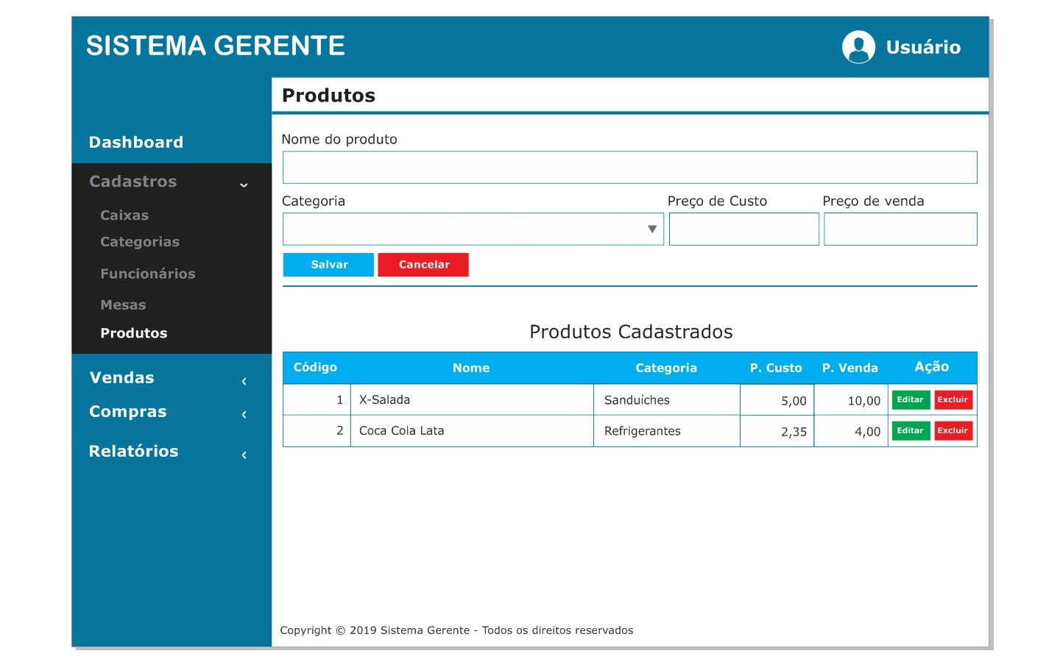
Figura 7: Tela de Controle de Produtos
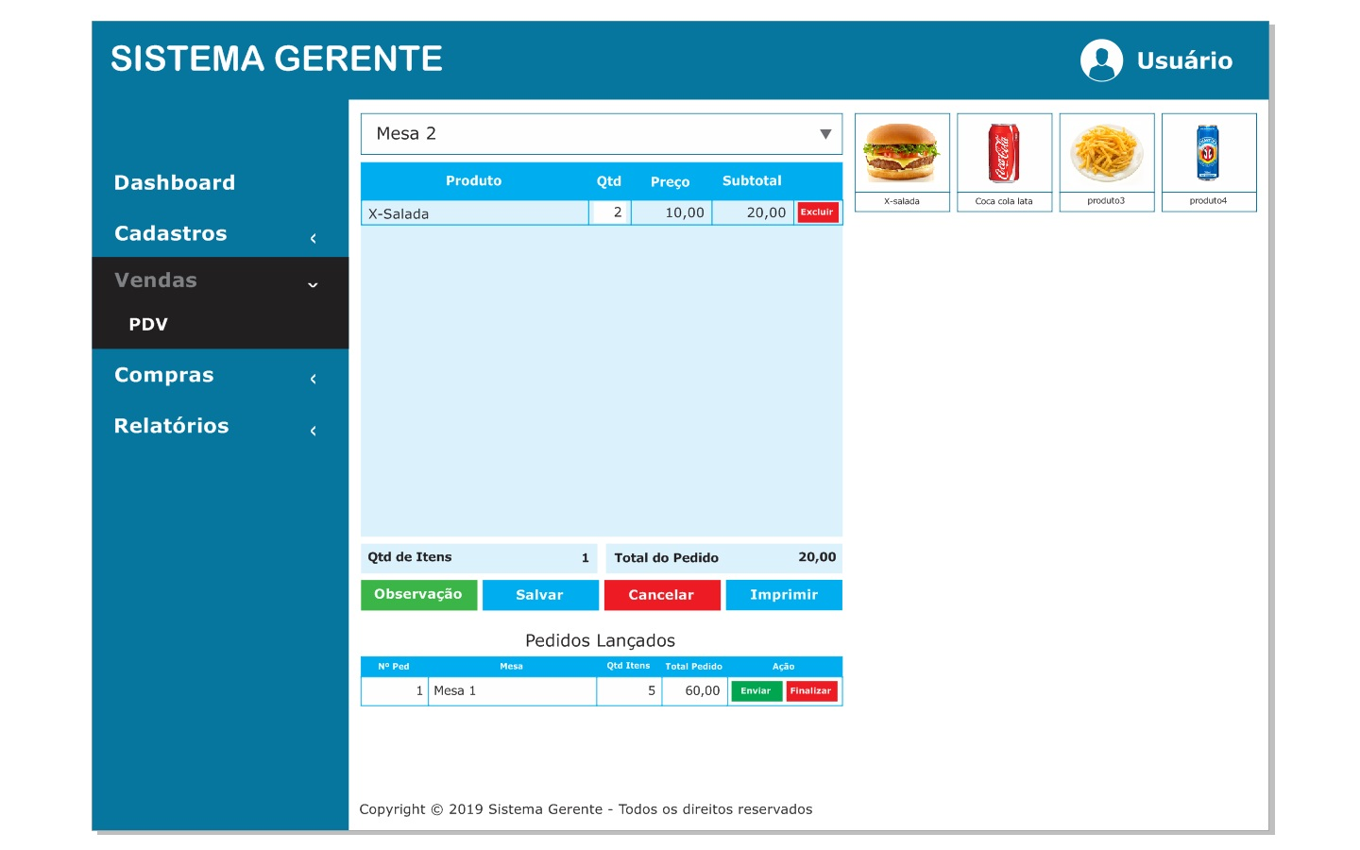
Figura 8: Tela de Controle Pedidos

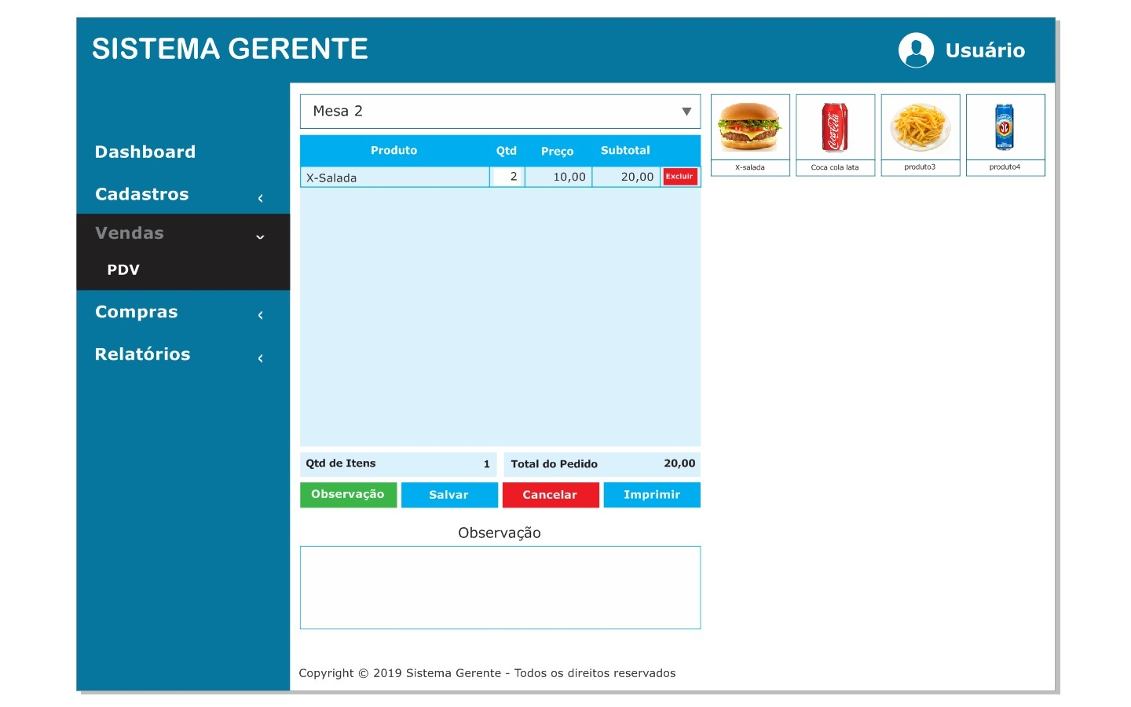
Figura 9: Tela de Controle de Pedidos 2

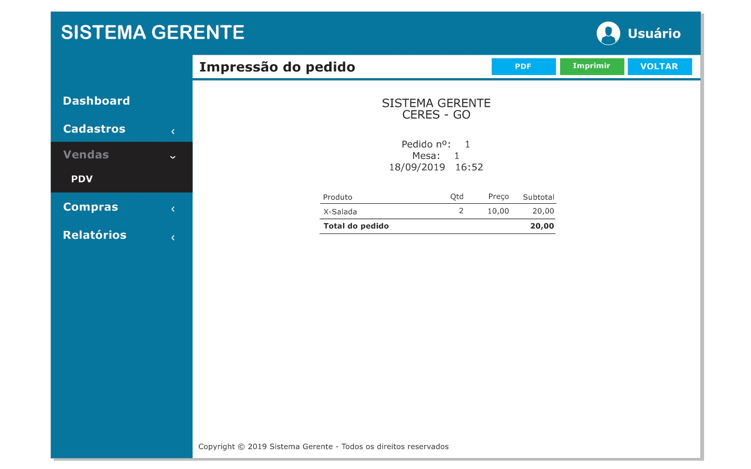
Figura 10: Tela de Impressão do Pedido

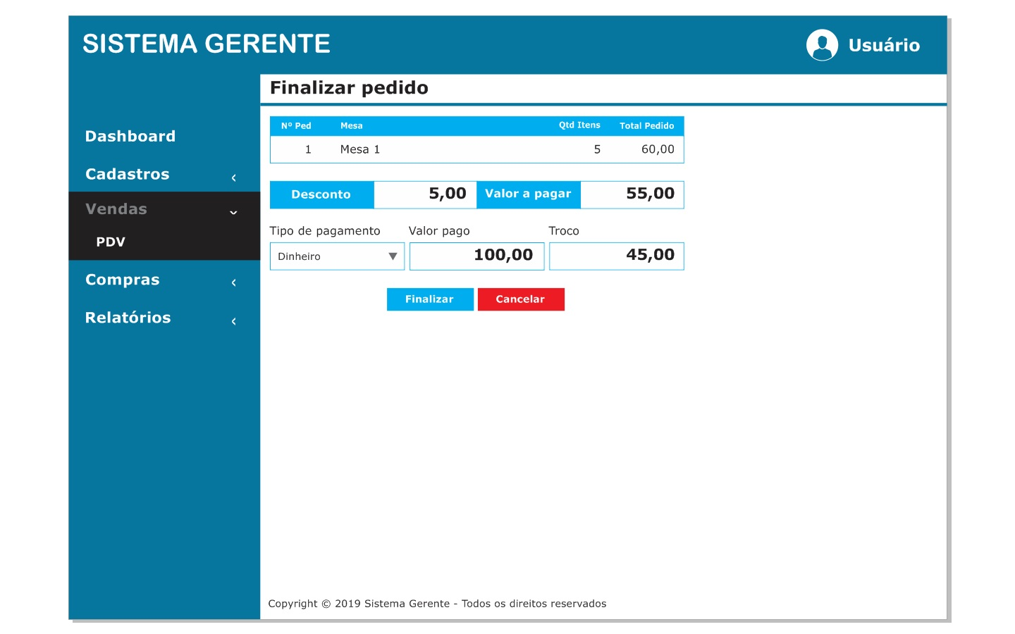
Figura 11: Tela de Finalização do Pedido
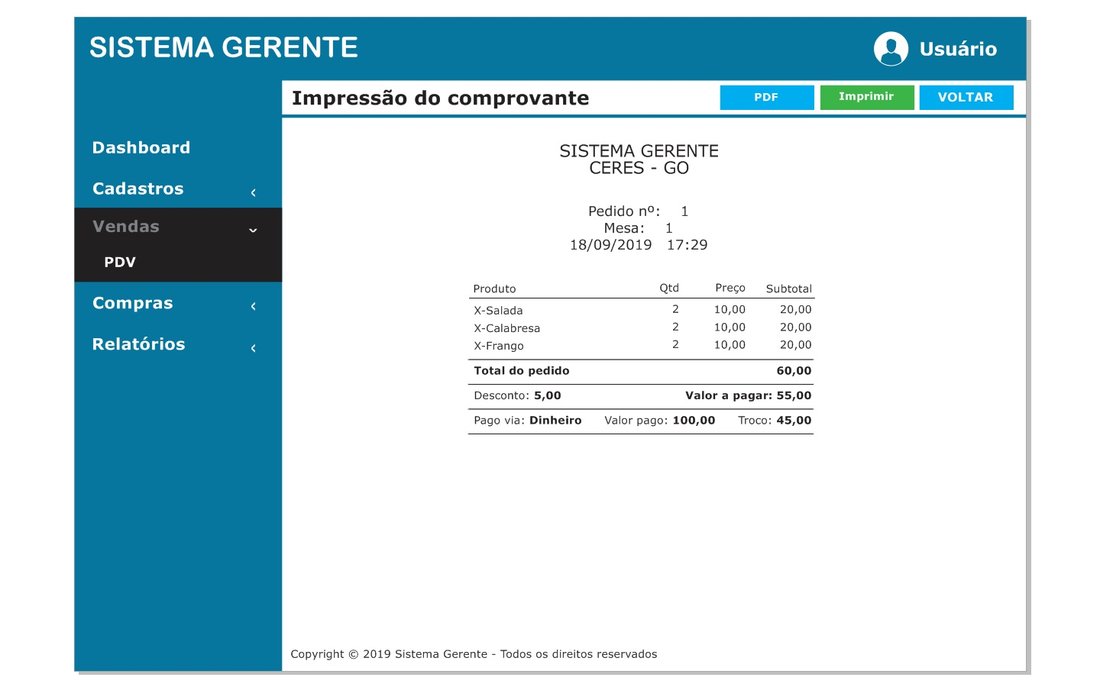
Figura 12: Tela de Impressão do Comprovante do Pedido

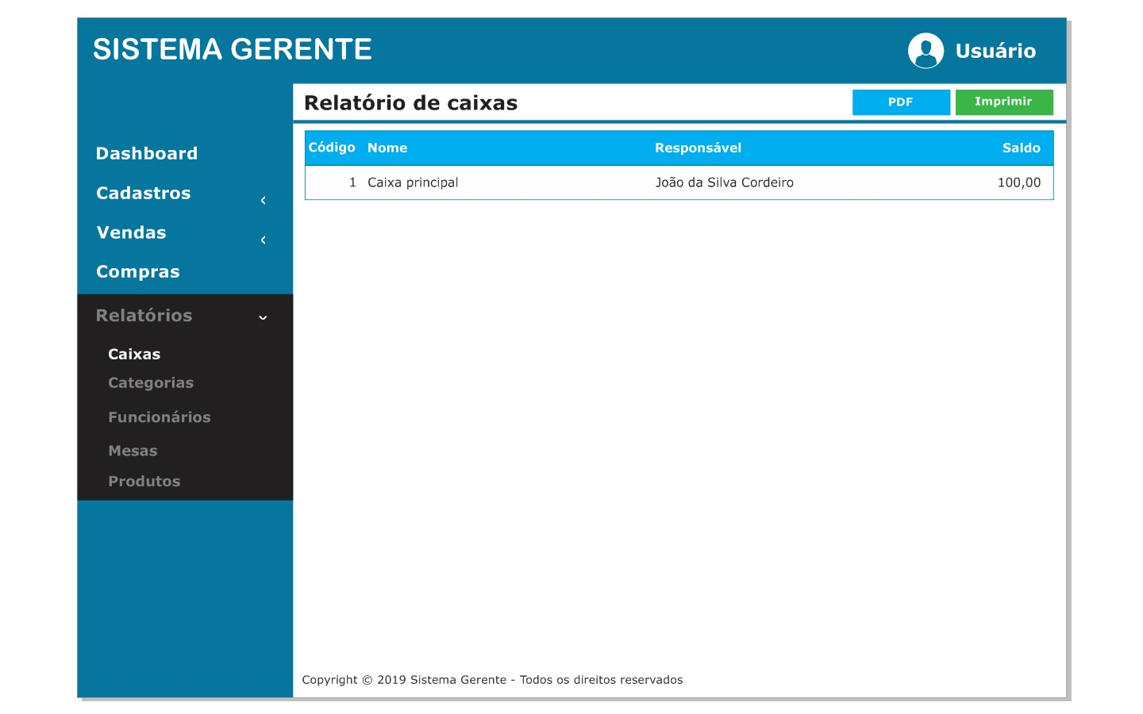
Figura 13: Tela de Relatório de Caixas

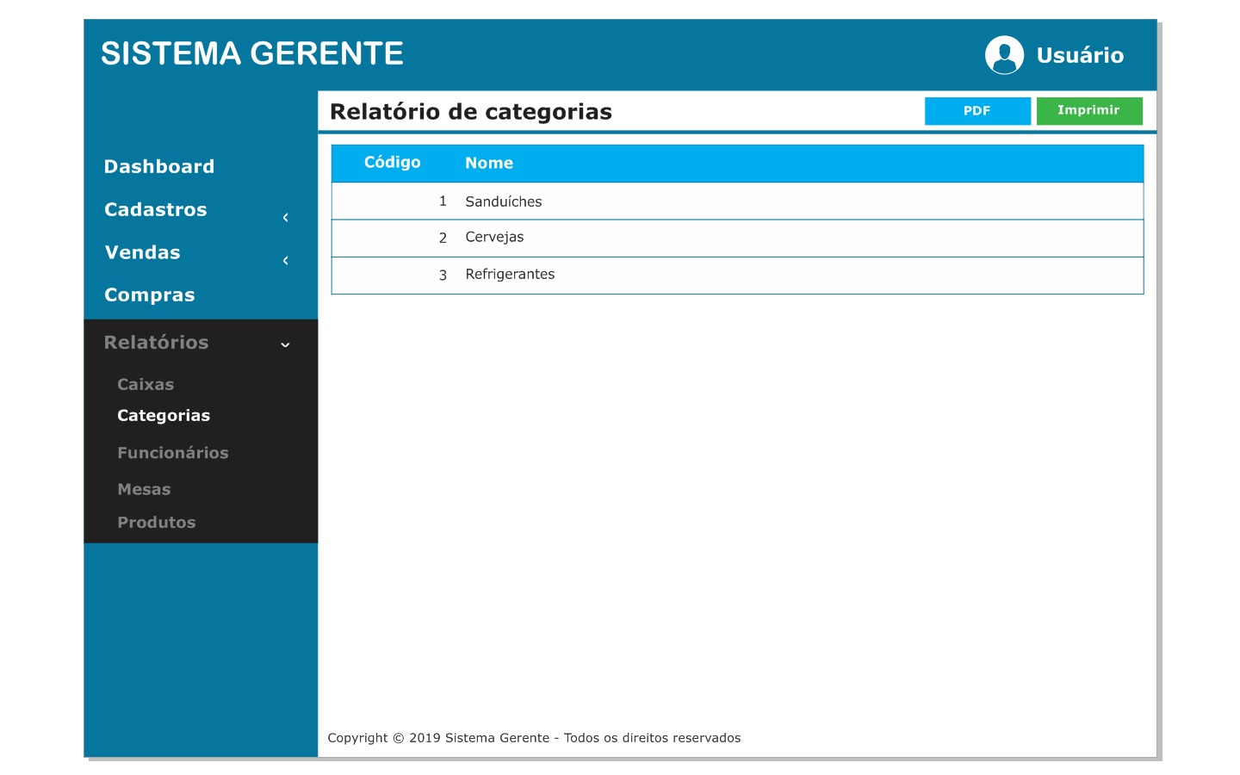
Figura 14: Tela de Relatório de Categorias

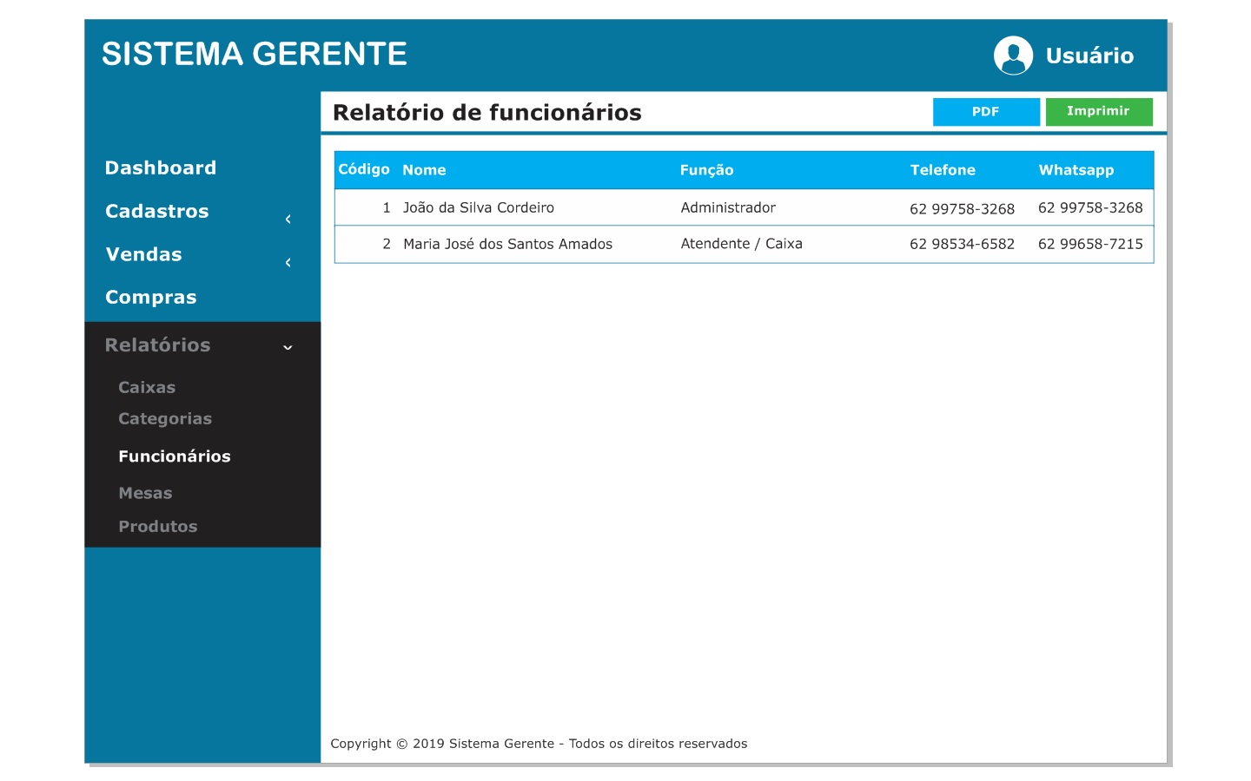
Figura 15: Tela de Relatório de Funcionários

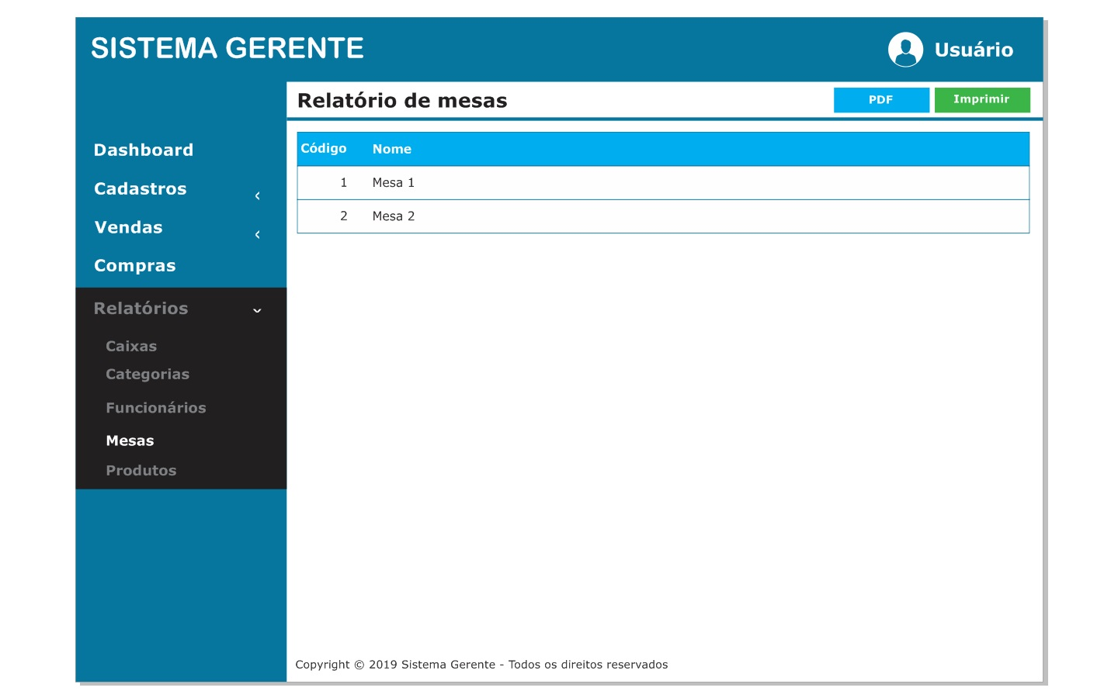
Figura 16: Tela de Relatório de Mesas

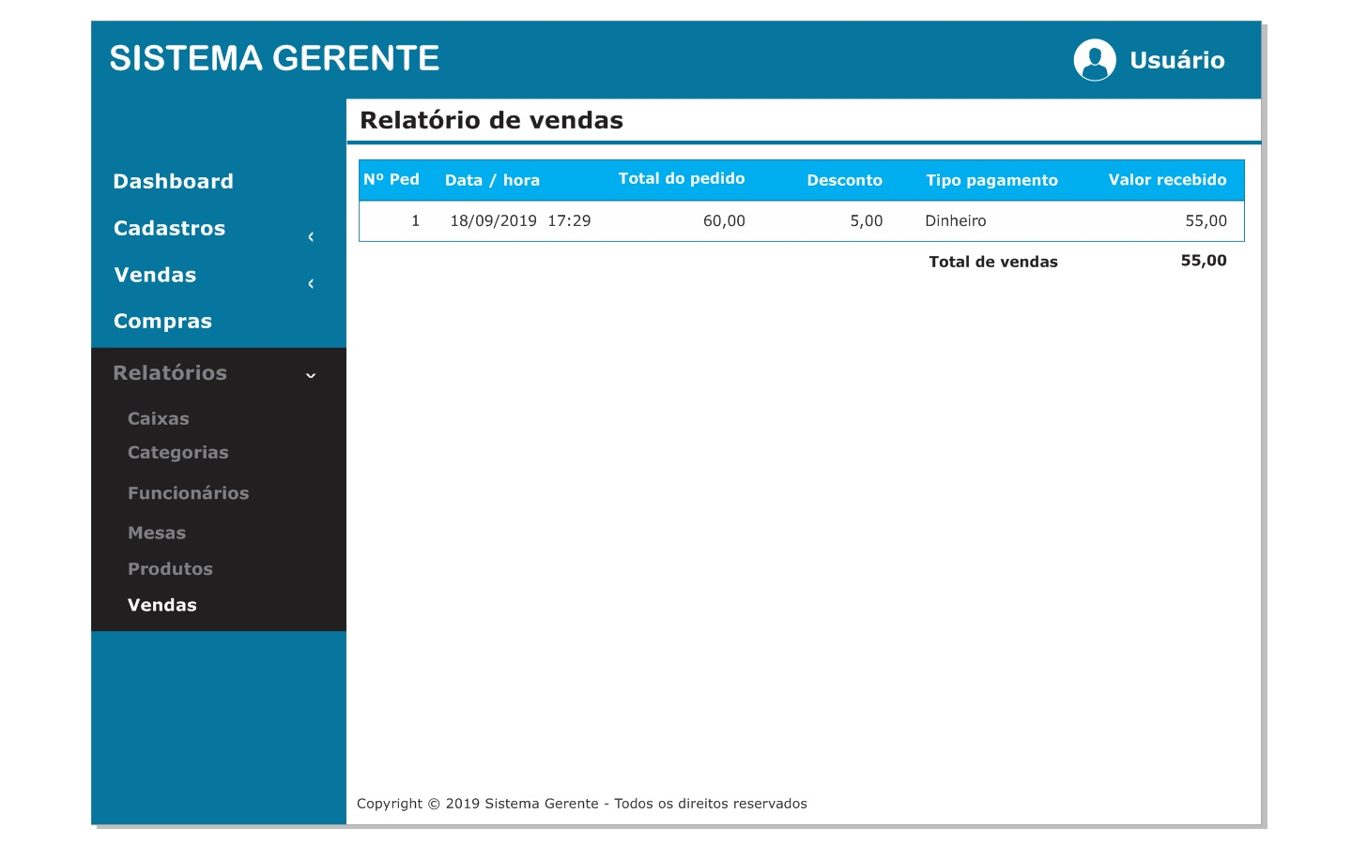
Figura 17: Tela de Relatório de Vendas

